04-1道墟镇中学初二期中测试科学卷
班级＿＿＿＿＿ 姓名＿＿＿＿＿ 学号＿＿＿＿＿
- 选择题（每小题2分，共40分）
1、下列水体中，含量有多到少排列正确的是 ( )
A、冰川水 海洋水 地下水 B、地下水 海洋水 冰川水
C、海洋水 冰川水 地下水 D、海洋水 地下水 冰川水
2、下列有关水的性质不正确的是 ( )
A、纯净水是无色的液体 B、水的沸点是100⁰C
C、水在4⁰C时的密度为1克／厘米³ D、水是由氧和氢组成的
3、人们常说的“铁比木头重”的含义是 ( )
A、铁的密度比木头大 B、铁的体积比木头大
C、铁的密度和体积乘积比木头大 D、铁所含物质比木头大
4、在水通电分解的实验中，阳极和阴极得到的气体的体积比大致是( )
A、1﹕8 B、1﹕2 C、2﹕1 D、8﹕1
5、在下列事件中，目的是为了增大压强的是 ( )
A、在坦克的轮子上安装履带 B、菜刀钝了，磨一磨
C、将背包的背带做得宽一点 D、在铁轨下铺设枕木
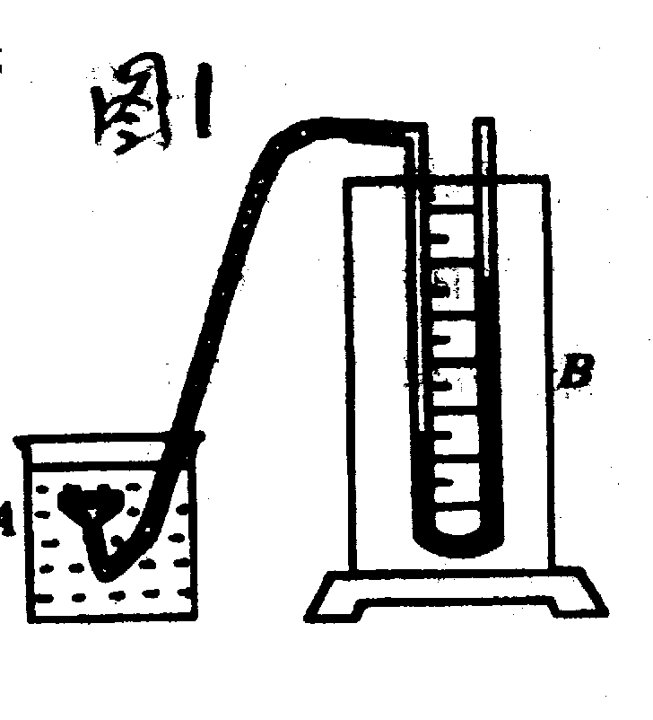
6、如图1是用压强计来研究液体内部压强的演示实验装置，A为压强计的金属盒，B为压强计的U形管，下述说法中错误的是 ( )
- 当把A盒在同一深度向不同方向转动时，U形管B高度差不变
- 当把A盒上升时，U形管B高度差减小
- 当把A盒下降时，U形管B高度差增加
- 这个实验表明液体内部只存在向下的压强
7、将甲、乙两个物体分别挂在弹簧秤下，然后将它们浸没在水中，
这时两个弹簧秤读数相同，则这两个物体 ( )
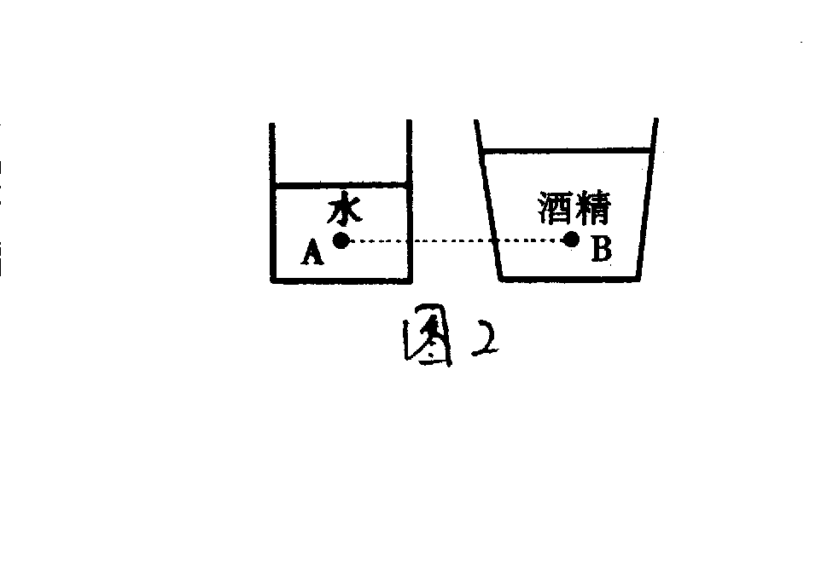
A、重力相同 B、密度相同 C、体积相同 D、无法判断
8、底面积相同的两个容器分别装有水和酒精，如图2所示，已知它们对容器底部的压力相等，水中Ａ点和酒精中Ｂ点在同一水平面上，它们受到的液体压强分别用Ｐ_{Ａ}和Ｐ_{Ｂ}表示，则 ( )
A、Ｐ_{Ａ}>Ｐ_{Ｂ} B、Ｐ_{Ａ}=Ｐ_{Ｂ} C、Ｐ_{Ａ}<Ｐ_{Ｂ} D、无法判断
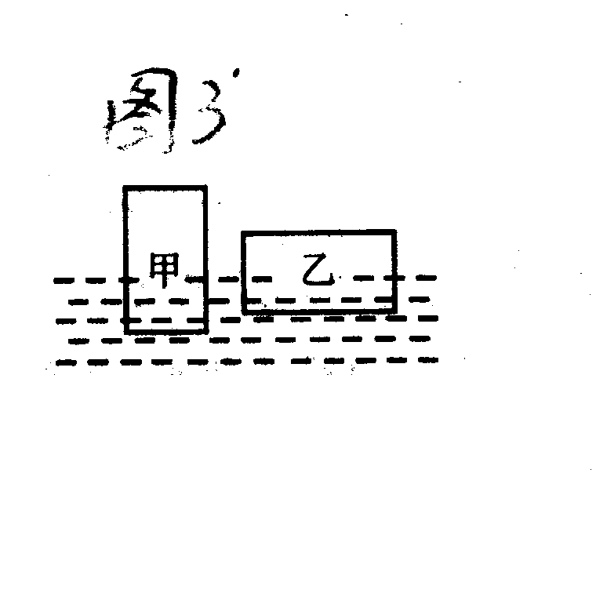
9、如图3所示，一长方体木块重10牛，长10厘米，宽10厘米，高20厘米，将木块从图甲那样直立浮在水面上，便成为图乙那样横浮在水面上，木块受到的浮力和木块底面所受压力变化是 ( )
A、变大，变大 B、变小，变小
C、不变，变小 D、不变，不变
10、下列有关溶液的叙述中正确的是 ( )
- 饱和溶液一定是浓溶液，不饱和溶液一定是稀溶液
- 饱和溶液的浓度一定大于不饱和溶液的浓度
C、析出晶体时一定是饱和溶液 D、均一稳定的液体就是溶液
11、50⁰C是氯化铵的溶解度是50克，50⁰C时氯化铵的饱和溶液中溶质、溶剂、溶液之间的质量比为 ( )
A、1﹕2﹕3 B、2﹕3﹕1 C、3﹕2﹕1 D、1﹕3﹕2
12、生理盐水是溶质质量分数为0.9％的氯化钠溶液，现用1000克生理盐水给某位病人输液，进入体内的氯化钠质量约为 ( )
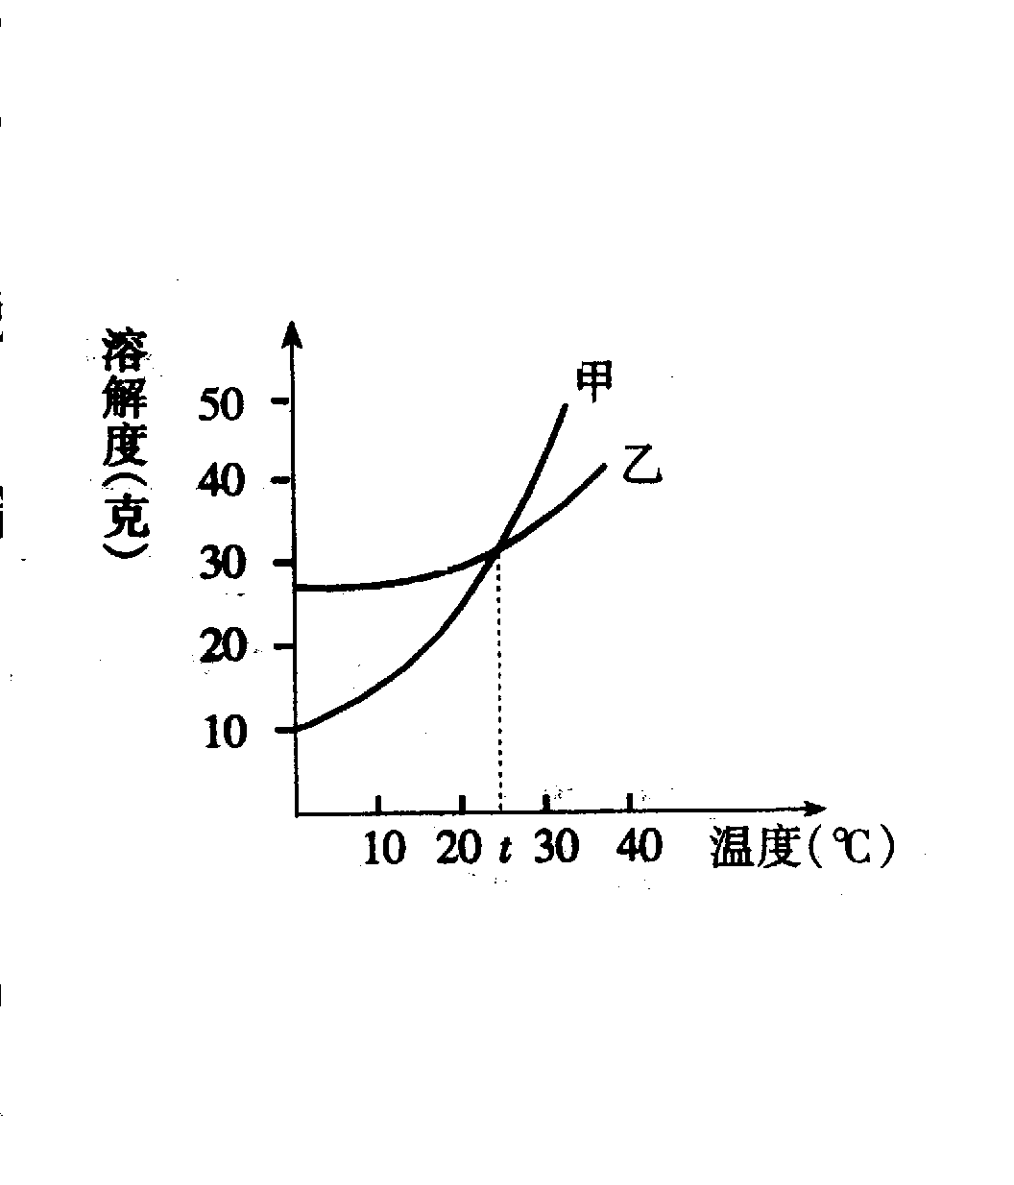
A、0.9克 B、9克 C、90克 D、18克
13、右图是甲、乙两种物质的溶解度曲线，下列说法中错误的是( )
- t⁰C时，甲、乙饱和溶液中溶质的质量分数相等
- 甲的溶解度大于乙的溶解度
- 当甲中混有少量乙时，可用冷却热饱和溶液去提纯甲
- 甲、乙都属于易溶物质
14、下列人类活动有利于淡水资源的利用和保护的是 ( )
A、工业三废的任意排放 B、植树造林，修建水库
C、农药和化肥的广泛使用 D、生活垃圾和污水的任意倾倒
15、地球大气与宇宙空间的过渡层是 ( )
A、暖层 B、平流层 C、中间层 D、外层
16、一个地区近地面在一个较短时间内的大气综合状况被称为 ( )
A、气象 B、天气 C、气候 D、气压
17、一天中的最高气温和最低气温分别出现在 ( )
A、中午12点，深夜12点 B、中午12点，早晨6点
C、午后2时，日出前后 D、日出前后，日落前后
18、下列有关对流层特点叙述正确的是 ( )
（1）、有强烈的对流运动 （2）、气温随高度的增加而增加
（3）、是与人类关系最密切的一层 （4）、对流层中的天气变化现象复杂多变
（5）、对流层占整个大气圈质量的3／4和几乎全部的水汽、固体杂质
A、（1）、（2）、（3）、（4） B、（1）、（2）、（3）、（5）
C、（1）、（2）、（4）、（5） D、（1）、（3）、（4）、（5）
19、有关大气温度的说法正确的是 ( )
A、距离地面高度越高气温越低 B、气温最低处大约在85千米的高度
C、近地面气温最高 D、气温最低处大约在12千米的高度
20、下列选项中是天气组成要素的是 ( )
（1）、气温 （2）、气压 （3）、白昼
（4）、湿度 （5）、降水 （6）、黑夜
A、（1）、（2）、（3）、（4） B、（1）、（2）、（4）、（5）
C、（1）、（3）、（4）、（6） D、（3）、（4）、（5）、（6）
二、填空题（每空1分，共12分）
1、大气各层中随着高度上升气温逐渐下降的是 _________层和_________ 层。
2、标准大气压的数值为__________帕，若教室天花板面积为40平方米，大气对天花板向上的压力大小为__________牛。
3、在高气压区多__________天气，低气压区多__________天气。
4、组成天气的主要要素有__________ 、__________、 __________湿度和降水。
5、_________________叫做风，__________和__________是测量风的两个基本要素。

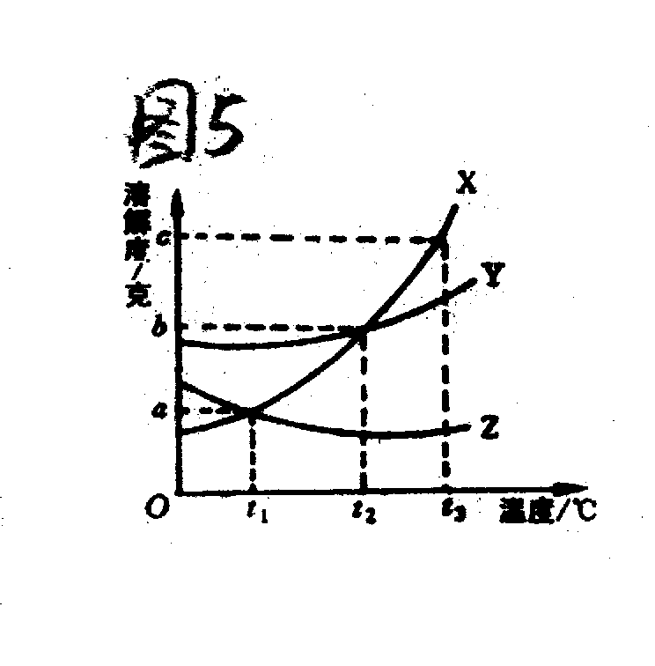
三、实验探究题（8＋8＋12＝28分）

- 右图为X、Y、Z三种物质的溶解度曲线。试根据曲线
回答下列问题：
（1）、t₃⁰C时，三种物质溶解度由大到小的顺序为_______________。

（2）、在_______⁰C时，X、Y两种物质溶解度相等。
（3）、在t⁰C时，在50克水中加入a／2克Y物质所形成的溶液为
_______________（填“饱和溶液”和“不饱和溶液）。
（4）、若要把饱和的Y溶液变成保持原质量分数的不饱和溶液，可采用__________的方法。
- 小李同学为了测量某种液体的密度和实心金属块的密度，他先在弹簧秤下挂上金属块，静止时弹簧秤示数如图a所示。然后将金属块浸没在盛满该液体的溢水杯中，此时弹簧秤示数如图b所示，溢出液体在量筒中液面位置如图b所示。则：（取g＝10N／kg）
（1）、从溢水杯溢出的液体体积为_______________厘米³。
（2）、金属块浸没在液体中是受到的浮力为_______________牛。
（3）、该液体的密度为_______________千克／米³。
（4）、实心金属块的密度为_______________千克／米³。
- 某气象台在某日测得①②③④四个不同时刻（观测时刻为2时、8时、14时、20时）的气温值如图7：
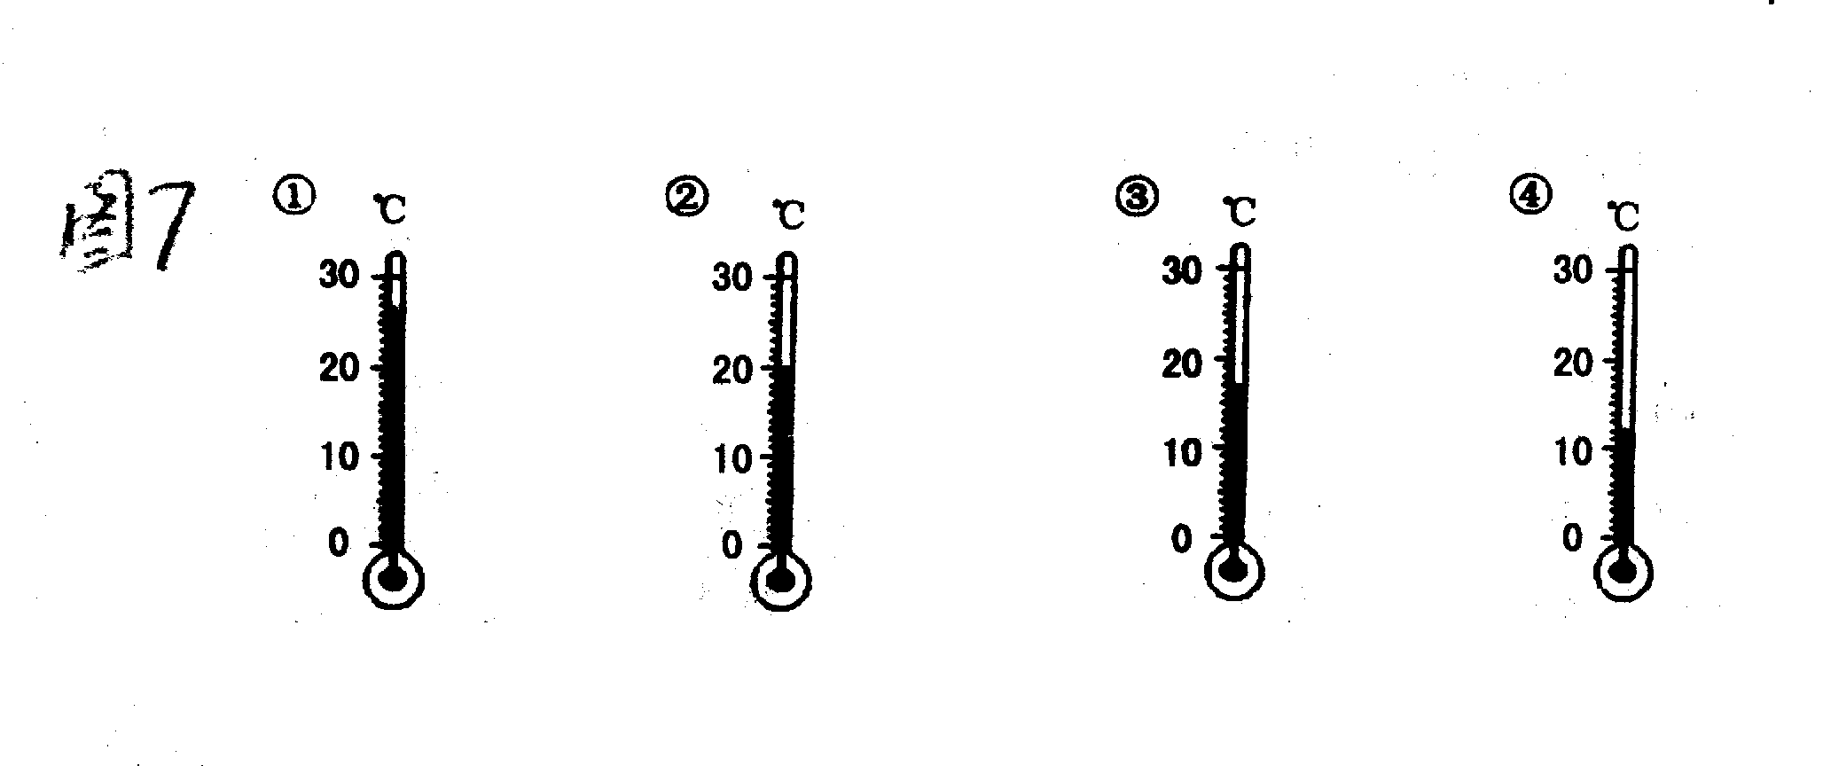
请问：（1）、气温值①测得的时刻为___________，气温值为___________⁰C；
气温值④测得的时刻为___________，气温值为___________⁰C；
②③两个气温值测得的时刻分别为___________和___________；
气温值②为___________⁰C，气温值③为___________⁰C。
（2）、该地这天的日温差为___________； （3）、该地当日的平均气温为__________。
四、分析计算题（5＋6＋9＝20分）
1、实验室要配制100克24.5％的稀硫酸，需溶质质量分数为98％、密度为1.84g/cm³的浓硫酸多少毫升？水多少毫升？

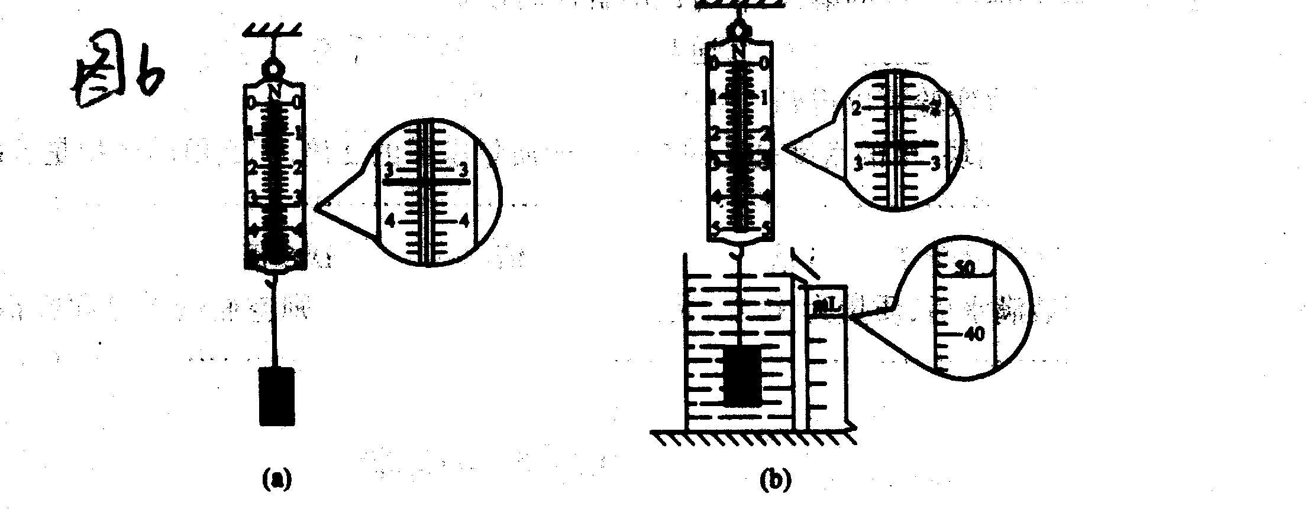

2、体积是50厘米³，质量为54克的铝球，是实心的还是空心的？空心部分体积为多少？若空心部分注满水银，总质量为多少？（ρ_{水银}＝13.6×10³千克／米³）

- 把体积是100厘米³的塑料球放入装满水的溢水杯中，球漂浮在水面，被球排出的水的体积是80厘米³。求：
（1）、球受到的浮力是多大？
（2）、球的密度是多大？（取g＝10N／kg）
（3）、塑料球放入水中后，水对杯底的压强如何变化？

